Manuale gestore  
Gestionale Magazzino

# Indice

1 Indice 2

2 Gestione materiale 3

2.1 Creazione nuovo materiale 3

2.2 Stampa codici QR di un materiale 4

2.3 Modifica di un materiale 7

2.4 Eliminazione di un materiale 9

3 Gestione categoria 10

3.1 Creazione nuova categoria 10

3.2 Eliminazione di una categoria 11

4 Gestione noleggi 13

4.1 Visualizzare tutti i noleggi 13

4.2 Chiusura forzata di un noleggio 13

4.2.1 Quando deve essere utilizzata 13

4.2.2 Come chiudere un noleggio in maniera forzata 14

5 Archivio dei noleggi 16

5.1 Visualizzare tutti i noleggi archiviati 16

5.2 Visualizzare i dettagli di un noleggio archiviato 16

6 Indice delle figure 18

# Gestione materiale

## Creazione nuovo materiale

Per creare un nuovo materiale è necessario recarsi nella dashboard, e cliccare sul pulsante “Crea materiale”.

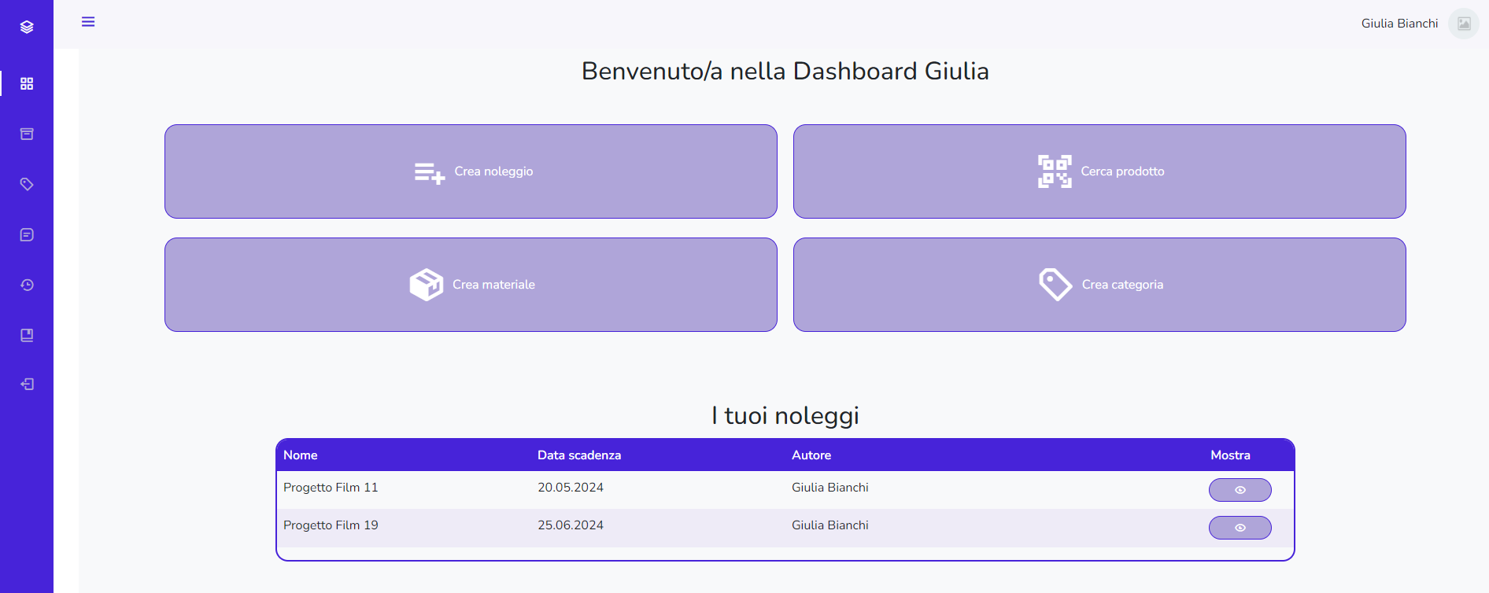

Figura 1 Dashboard con pulsante "Crea materiale"

Nella schermata che si apre bisogna inserire i dati del nuovo materiale che si desidera creare.

6

5

4

3

2

1

Figura 2 Maschera creazione nuovo prodotto

1. Inserire il nome del nuovo prodotto (max. 64 caratteri)
2. Inserire la quantità disponibile del nuovo prodotto (min. 1 e max. 100’000)
3. Cliccare sul campo e selezionare una delle categorie disponibili dal menù a tendina
4. Spuntare il checkbox se il prodotto è consumabile, ovvero se è possibile che durante un noleggio si esaurisca e non sia più riutilizzabile
5. Opzionalmente è possibile caricare un’immagine del prodotto (file accettati: .jpg, .jpeg e .png)
6. Cliccare sul pulsante di conferma per creare il nuovo materiale

## Stampa codici QR di un materiale

Per stampare il codice QR di un prodotto, aprire il catalogo con tutti i prodotti, cliccare sul pulsante “Mostra” che si trova di fianco ad un prodotto.

Figura 3 Catalogo dei prodotti con pulsante "Mostra"

In seguito cliccare sul pulsante “Stampa codice QR”, nella finestra che si apre inserire il quantitativo di codici QR che si desidera stampare.

Figura 4 Dettaglio di un prodotto con pulsante "Stampa QR"

Figura 5 Finestra selezione numero QR da stampare

Successivamente si aprirà la finestra di stampa del browser, da lì è possibile selezionare la stampante oppure salvare il file in formato PDF.

Figura 6 Finestra di stampa del browser con i codici QR

## Modifica di un materiale

Per modificare i dati di un materiale che è già stato creato è necessario aprire la pagina dei dettagli del materiale, per farlo aprire il catalogo con tutti i prodotti, cliccare sul pulsante “Mostra” che si trova di fianco ad un prodotto.

Figura Catalogo dei prodotti con pulsante "Mostra"

Nella pagina dei dettagli, cliccare sul pulsante “Modifica oggetto”

Figura Dettagli di un prodotto con pulsante "Modifica oggetto"

Da questa pagina sarà possibile modificare i dati del prodotto

6

5

4

3

2

1

Figura Maschera per la modifica di un prodotto

1. È possibile modificare il nome del nuovo prodotto (max. 64 caratteri)
2. È possibile modificare la quantità disponibile del nuovo prodotto (min. 1 e max. 100’000)
3. È possibile modificare la categoria cliccando sul campo e selezionando un’altra categoria dal menù a tendina
4. È possibile modificare l’opzione che stabilisce se il prodotto è consumabile o no
5. Opzionalmente è possibile modificare l’immagine del prodotto (file accettati: .jpg, .jpeg e .png)
6. Cliccare sul pulsante di conferma per salvare le modifiche del materiale.

## Eliminazione di un materiale

Per eliminare un materiale è necessario aprire la pagina dei dettagli del materiale, per farlo aprire il catalogo con tutti i prodotti, cliccare sul pulsante “Mostra” che si trova di fianco ad un prodotto.

Figura Catalogo dei prodotti con pulsante "Mostra"

Nella pagina dei dettagli cliccare sul pulsante “Rimuovi oggetto”.

Figura Dettagli di un prodotto con pulsante "Elimina oggetto"

Quando viene cliccato questo pulsante verrà visualizzato un avviso che chiede la conferma prima di eliminare il prodotto, per confermare l’eliminazione cliccare sul pulsante “Si”.

Figura Messaggio di avviso eliminazione prodotto

# Gestione categoria

## Creazione nuova categoria

Per poter creare una nuova categoria bisogna recarsi nella dashboard, e cliccare sul pulsante “Crea categoria”



Figura Dashboard gestore con pulsante "Crea categoria"

Nella schermata che si apre bisogna inserire i dati della nuova categoria che si desidera creare.

2

1

Figura Maschera per la creazione di una categoria

1. Inserire il nome della categoria (max. 64 caratteri)
2. Cliccare sul pulsante di conferma per creare la nuova categoria

## Eliminazione di una categoria

Per eliminare una categoria è necessario aprire la pagina che mostra tutte le categorie, in seguito cliccare sul pulsante “Elimina” situato a fianco della categoria che si desidera cancellare.

Figura Catalogo delle categorie con pulsante "Mostra"

Quando viene cliccato il pulsante “Elimina” verrà visualizzato un avviso che chiede la conferma prima di eliminare la categoria, per confermare l’eliminazione cliccare sul pulsante “Si”.

Figura Messaggio di avviso eliminazione categoria

# Gestione noleggi

## Visualizzare tutti i noleggi

Per poter visualizzare i noleggi creati da tutti gli utenti dell’applicativo è necessario cliccare sul seguente pulsante nella barra di navigazione.

Figura Catalogo noleggi

Da questa pagina è possibile visualizzare tutti i noleggi, tramite la barra di ricerca in alto è anche possibile cercare i noleggi in base al nome, data di fine e autore.

## Chiusura forzata di un noleggio

### Quando deve essere utilizzata

La chiusura forzata di un noleggio è stata pensata per quando capita ad esempio che un prodotto coinvolto in un noleggio viene smarrito.

Siccome durante una chiusura normale del noleggio viene richiesta la scansione di tutti i prodotti, nel caso ci sia un prodotto smarrito non è possibile chiudere il noleggio.

Quindi nell’eventualità che un utente normale smarrisca un prodotto, per poter procedere alla chiusura del noleggio dovrà rivolgersi ad un gestore o ad un amministratore che utilizzerà la funzionalità della chiusura forzata.

### Come chiudere un noleggio in maniera forzata

Per chiudere un noleggio in maniera forzata la procedura è molto simile a quella della chiusura normale di un noleggio (che può essere trovata nel manuale utente), aprire la pagina per visualizzare tutti i noleggi, cliccare sul pulsante “Mostra” del noleggio che si vuole chiudere forzatamente.

Figura Catalogo noleggi con pulsante "Mostra"

In seguito cliccare sul pulsante “Ritorna materiale noleggio”.

Figura Dettagli di un noleggio con pulsante "Ritorna materiale noleggio"

Nella pagina di chiusura scannerizzare tutti i prodotti che sono presenti nel noleggio, in modo che nella sezione “Materiale rimanente” rimangano solamente gli oggetti smarriti nella quantità giusta, o eventualmente anche quelli consumabili che sono stati consumati.

Oggetti smarriti

Figura Maschera chiusura del noleggio in maniera forzata

Per procedere cliccare sul pulsante “Chiusura forzata”, verrà visualizzato un messaggio di avviso, per confermare la chiusura forzata cliccare sul pulsante “Si”.

Figura Messaggio di avviso chiusura forzata noleggio

# Archivio dei noleggi

## Visualizzare tutti i noleggi archiviati

Per visualizzare tutti i noleggi archiviati è necessario accedere alla pagina dell’archivio, per farlo cliccare sull’apposita icona nella sidebar, come mostrato di seguito.

Figura Archivio noleggi

Da qui sarà possibile vedere i noleggi chiusi di tutti gli utenti, inoltre tramite la barra di ricerca posizionata in alto si possono andare a cercare i noleggi per nome, data di scadenza e autore.

## Visualizzare i dettagli di un noleggio archiviato

Per visualizzare i dettagli di un noleggio che è stato archiviato è necessario aprire la pagina dell’archivio e cliccare sul pulsante “Mostra” di fianco al noleggio di cui si vogliono vedere i dettagli.

Figura Archivio noleggi con pulsante "Mostra"

Figura Dettagli di un noleggio archiviato

Nella pagina dei dettagli del noleggio è possibile visualizzare tutti i dati relativi a quest’ultimo, come ad esempio l’autore, la data di inizio, quella di scadenza e se il noleggio è stato chiuso forzatamente oppure no.

Inoltre è possibile visualizzare anche la lista dei materiali che sono stati restituiti con le loro relative quantità.

# Indice delle figure

Figura 1 Dashboard con pulsante "Crea materiale" 3

Figura 2 Maschera creazione nuovo prodotto 3

Figura 3 Catalogo dei prodotti con pulsante "Mostra" 4

Figura 4 Dettaglio di un prodotto con pulsante "Stampa QR" 5

Figura 5 Finestra selezione numero QR da stampare 5

Figura 6 Finestra di stampa del browser con i codici QR 6

Figura 7 Catalogo dei prodotti con pulsante "Mostra" 7

Figura 8 Dettagli di un prodotto con pulsante "Modifica oggetto" 7

Figura 9 Maschera per la modifica di un prodotto 8

Figura 10 Catalogo dei prodotti con pulsante "Mostra" 9

Figura 11 Dettagli di un prodotto con pulsante "Elimina oggetto" 9

Figura 12 Messaggio di avviso eliminazione prodotto 10

Figura 13 Dashboard gestore con pulsante "Crea categoria" 10

Figura 14 Maschera per la creazione di una categoria 11

Figura 15 Catalogo delle categorie con pulsante "Mostra" 11

Figura 16 Messaggio di avviso eliminazione categoria 12

Figura 17 Catalogo noleggi 13

Figura 18 Catalogo noleggi con pulsante "Mostra" 14

Figura 19 Dettagli di un noleggio con pulsante "Ritorna materiale noleggio" 14

Figura 20 Maschera chiusura del noleggio in maniera forzata 15

Figura 21 Messaggio di avviso chiusura forzata noleggio 15

Figura 22 Archivio noleggi 16

Figura 23 Archivio noleggi con pulsante "Mostra" 16

Figura 24 Dettagli di un noleggio archiviato 17